الجمهورية الجزائرية الديمقراطية الشعبية
وزارة التربية الوطنية

المستوى: الرابعة متوسط الامتحان الثاني في مادة العلوم الفيزيائية المدة: ساعة ونصف
الوضعية الأولى 6ن:

نغمر صفيحة من الزنك $\left(Zn\right)$ في وعاء يحتوي على محلول كبريتات النحاس $\left({Cu}^{2+}+{SO}_{4}^{2-}\right)$ كما في الوثيقة (1)
حيث لوحظ اختفاء اللون الأزرق لمحلول كبريتات النحاس وترسب طبقة حمراء على صفيحة الزنك.

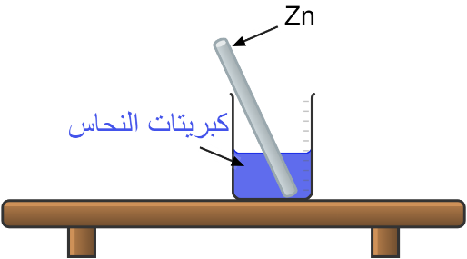
- قدم تفسيراً لإحتفاء اللون الأزرق وترسب الطبقة الحمراء.
- نرشح المحلول الناتج ونوزعه على أنبوبي إختبار:
الأنبوب الأول: نضع قطرات من محلول كلور الباريوم فيتشكل راسب أبيض.
الأنبوب الثاني: نضع قطرات من محلول هيدروكسيد الصوديوم فيتشكل راسب أبيض هلامي.
- ما هي الشوارد المتواجدة في كل أنبوب؟
- استنتج اسم المحلول الناتج واكتب صيغته الشاردية.
- أكمل معادلة التفاعل الكيميائي الحادث داخل الوعاء.
$${Zn}_{\left(s\right)}+{\left({Cu}^{2+}+{SO}_{4}^{2-}\right)}_{(…)}⟶{……}_{\left(s\right)}+{\left(….+…..\right)}_{(…)}$$
- أكتب المعادلة الكيميائية المختصرة.

الوضعية الثانية 6ن:

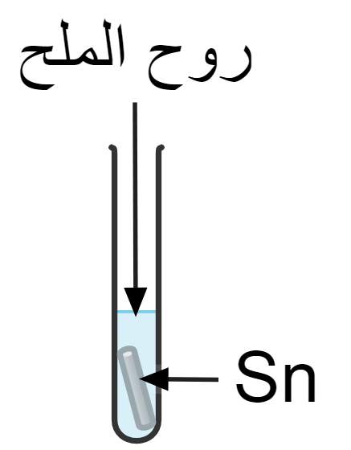
نسكب كمية كافية من محلول حمض كلور الماء في أنبوب اختبار يحتوي على صفيحة معدنية من القصدير $Sn$، فينطلق غاز ويتشكل محلول شاردي هو كلور القصدير، كما هو موضح في الوثيقة.
- اكتب الصيغة الشاردية لحمض كلور الماء.
- أكتب الصيغة الشاردية لمحلول كلور القصدير
- سمّ الغاز المنطلق وأكتب صيغته الكيميائية.
- كيف يتم الكشف عنه؟
- اكتب معادلة التفاعل الكيميائي بالصيغة الشاردية والصيغة الإحصائية.


الوضعية الادماجية 8ن:

تمعن في المخطط الكهربائي لمنزل جارك، لتتمكن من إعطاء تفسير والتوصل إلى حلول مناسبة للمشاكل التالية:
المشكل الأول: التلفاز لا يشتغل عند توصيله بالمأخذ رغم سلامته.
المشكل الثاني: الإصابة بصدمة كهربائية عند تغيير المصباح.
المشكل الثالث: انقطاع التيار الكهربائي عن المنزل بمجرد تشغيل كل الأجهزة في آن واحد.
المشكل الرابع: عدم اشتغال المكواة عند توصيلها بالمأخذ.
- على ضوء ما درست، املأ الجدول التالي:
المشكل | سبب حدوثها | الحل المقترح
المشكل الأول
المشكل الثاني
المشكل الثالث
المشكل الرابع
- اذكر جميع الأخطاء الموجودة في المخطط الكهربائي للمنزل.
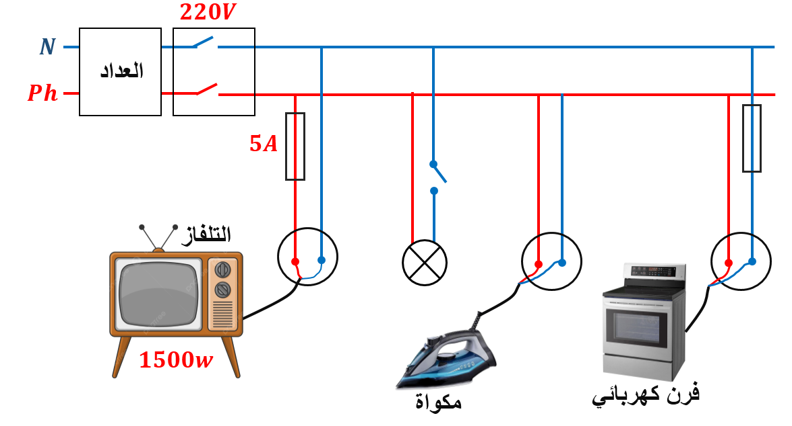
- أعد رسم المخطط مع التعديلات والاضافات التي تراها مناسبة.

مع تمنياتي لكم بالنــــــــــــــــــــــــــــــــــــــــجاح

